台北縣三重市厚德國小校園植物導覽
製作人：許宗堯
植物名稱 | 華盛頓椰子
別名 | 老人棕、老公仔椰子
形態描述  或特性 | 華盛頓椰子是棕櫚科常綠喬木，高八至二十公尺。葉頂生叢生，斜暴或水平伸展，下方葉下垂，葉扇形，掌狀中裂；雌雄同株，花為多分歧的肉穗花序，夏天開花，核果橢圓形，黑色種子卵圓形，而有光澤。與蒲葵同科 ，兩者外型很相似，辨識方法：葉片背面基部與葉柄交接處，華盛頓椰子有一圈明顯的白色，而蒲葵為綠色。
植物特寫 | 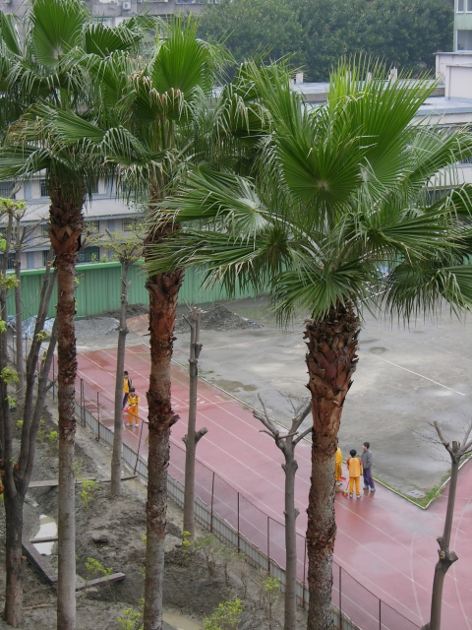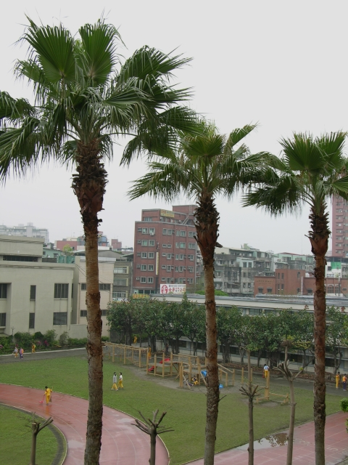
拍攝地點 | 操場司令台兩側

